目录

1用例模板 3

2管理员用例 4

2.1登录部分 5

2.1.1 UC-A01 管理员登录 5

2.2课程管理部分 6

2.2.1 UC-A02 课程管理 7

2.2.2 UC-A03 增加删除课程 8

2.2.3 UC-A04 修改课程信息 9

2.2.4 UC-A06 聊天室操作 10

2.2.5 UC-A06 管理文档视频通知问题留言 11

2.2.6 UC-A07 修改课程留言问题留言 12

2.2.7 UC-A08 修改课程所有教师学生信息 13

2.2.8 UC-A09 修改课程介绍 14

2.2.9 UC-A10 显示课程信息 15

2.3论坛版块管理部分 16

2.3.1 UC-A11 论坛版块管理 17

2.3.2 UC-A12 添加版块 18

2.3.3 UC-A13 设置版块信息 19

2.3.4 UC-A14 修改版块信息 20

2.3.5 UC-A15 删除版块 21

2.3.6 UC-A16 关闭版块 22

2.3.7 UC-A17 打开版块 23

2.4审核部分 24

2.4.1 UC-A18 审核信息 25

2.4.2 UC-A19 审核问题留言通知信息 26

2.4.3 UC-A20 审核教师增删课请求 27

2.4.4 UC-A21 审核教师上传资料视频 28

2.4.5 UC-A22 审核文章、帖子 29

2.4.6 UC-A23 审核注册个人信息 30

2.4.7 UC-A24 审核举报信息 31

2.4.8 UC-A25 重新审核 32

2.5维护网站部分 33

2.5.1 UC-A26 维护网站 34

2.5.2 UC-A27 更新主界面内容 35

2.5.3 UC-A28 更新网站介绍 36

2.5.4 UC-A29 更新相关链接 37

2.5.5 UC-A30 更新首页通知 38

2.5.6 UC-A31 查看日志 39

2.5.7 UC-A32 更新内容 40

2.6用户管理 41

2.6.1 UC-A33查看所有教师学生信息 42

2.6.2 UC-A34 查看个人头像 43

2.6.3 UC-A35 查看邮箱地址 44

2.6.4 UC-A36 查看个人介绍 45

2.6.5 UC-A37 查看密码 46

2.6.6 UC-A38 修改所有教师学生信息 47

2.6.7 UC-A39 修改个人头像 48

2.6.8 UC-A40 修改邮箱地址 49

2.6.9 UC-A41 修改个人介绍 50

2.6.10 UC-A42 修改密码 51

3游客用例 52

3.1 UC-V01 查看首页 53

3.2 UC-V02 用户注册 54

4数据字典 55

# 1用例模板

|  |  |
| --- | --- |
| 用例名称 | 让读者一目了然的知道用例的目标，应为一个动词短语 |
| 用例编号 | 为用例制定一个唯一的编号，格式为UC-xxx（e.g.学生UC-S01/教师UC-T01/管理员UC-A01/游客UC-V01） |
| 用例说明 | 对用例活动进行简单的说明 |
| 参与者 | 用例的参与者，并对其进行简要地描述 |
| 前置条件 | 启动该用例应该满足的条件 |
| 基本事件流 | 步骤和活动 |
| 异常事件流 | 在活动中会出现的异常活动 |
| 后置条件 | 用例完成后，将执行什么动作 |
| 成功保证 | 当前目标完成后，环境会发生什么变化 |

# 2管理员用例

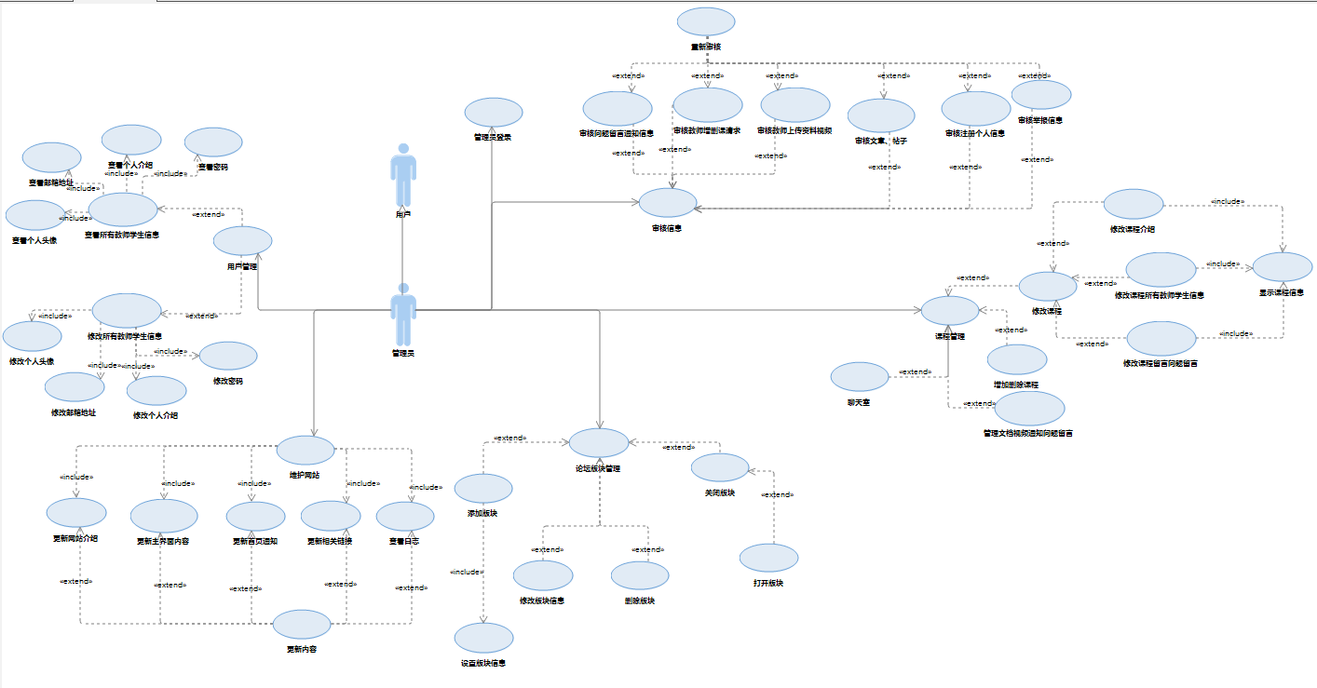

## 2.1登录部分

## 

### 2.1.1 UC-A01 管理员登录

|  |  |
| --- | --- |
| 用例名称 | 管理员登录 |
| 用例编号 | UC-A01 |
| 用例说明 | 未登录的管理员通过在相应的文本框输入管理员个人用户的账号和密码来登录进管理员系统 |
| 参与者 | 未登录状态的管理员 |
| 前置条件 | 进入管理员登录界面 |
| 基本事件流 | 1.输入管理员账号  2.输入管理员密码  3.登录管理员系统 |
| 异常事件流 | 1.无法进入管理员登录界面  2.管理员账号输入匹配错误  3.管理员密码输入匹配错误 |
| 后置条件 | 完成管理员登录操作 |
| 成功保证 | 进入管理员系统 |

## 2.2课程管理部分

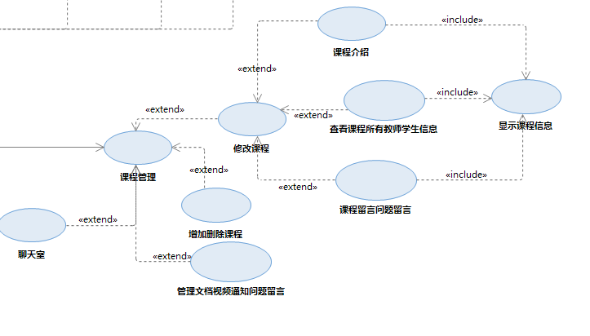

### 2.2.1 UC-A02 课程管理

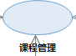

|  |  |
| --- | --- |
| 用例名称 | 课程管理 |
| 用例编号 | UC-A02 |
| 用例说明 | 对课程内的所有信息进行管理，包括课程介绍、课程内所有教师学生信息、课程留言问题留言、文档视频通知问题留言，并对聊天室的内容进行下载保存文档于本地，聊天室主动开放停止，增加删除修改课程信息，操作后需要对课程所有信息在网页上显示 |
| 参与者 | 登录状态的管理员 |
| 前置条件 | 管理员进入管理系统 |
| 基本事件流 | 1.增删改课程介绍  2.增删改课程内所有教师学生信息  3.增删改课程留言问题留言  4.增删改文档视频通知问题留言  5.下载保存聊天室资料  6.聊天室的开放、停止  7.增加删除修改课程信息  8.显示所有修改过的信息 |
| 异常事件流 | 1.无法增加删除修改操作  2.无法进行聊天室的开放、停止  3.无法显示相关信息  4.不可保存修改过的信息 |
| 后置条件 | 完成课程管理所需的相关所有操作 |
| 成功保证 | 修改过的信息可以保存，并能于网站相应版块显示信息 |

### 2.2.2 UC-A03 增加删除课程

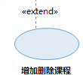

|  |  |
| --- | --- |
| 用例名称 | 增加删除课程 |
| 用例编号 | UC-A03 |
| 用例说明 | 审核通过教师的增加/删除课程请求后，进行增加/删除课程操作，对课程内的课程介绍、课程论坛、课程聊天室、课程留言、课程通知、教师学生信息、课程资源增加/删除。 |
| 参与者 | 登录状态的管理员 |
| 前置条件 | 管理员进入管理系统、教师增加/删除课程审核通过 |
| 基本事件流 | 1.增加课程介绍  2.增加课程论坛  3.增加课程聊天室  4.增加课程留言  5.增加课程通知  6.增加教师学生信息  7.增加课程资源  8.删除课程及其所有信息 |
| 异常事件流 | 1.无法进行增加/删除操作  2.操作后无法保存信息  3.修改成功后无法显示信息 |
| 后置条件 | 完成增加删除课程操作 |
| 成功保证 | 操作成功，保存信息成功，并能显示修改过的信息 |

### 2.2.3 UC-A04 修改课程信息

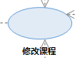

|  |  |
| --- | --- |
| 用例名称 | 修改课程信息 |
| 用例编号 | UC-A04 |
| 用例说明 | 进行修改课程介绍、课程内所有教师学生信息、课程留言问题留言信息等信息 |
| 参与者 | 登录状态的管理员 |
| 前置条件 | 管理员进入管理系统 |
| 基本事件流 | 1.修改课程介绍  2.修改课程内所有教师学生信息  3.修改课程留言问题留言信息 |
| 异常事件流 | 1.无法进行修改操作  2.修改后无法保存  3.修改后无法显示信息 |
| 后置条件 | 完成修改操作 |
| 成功保证 | 修改成功并能显示信息 |

### 2.2.4 UC-A05 聊天室操作

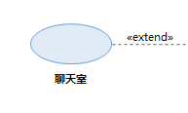

|  |  |
| --- | --- |
| 用例名称 | 聊天室操作 |
| 用例编号 | UC-A05 |
| 用例说明 | 聊天室的开启、关闭 |
| 参与者 | 登录状态的管理员 |
| 前置条件 | 管理员进入管理系统 |
| 基本事件流 | 1.聊天室在非设定时间的开启  2.聊天室在非设定时间的关闭  3.设定课程聊天室开启和关闭时间  4.修改课程聊天室开启和关闭时间  5.删除已设定的开放时间 |
| 异常事件流 | 聊天室无法开启、关闭 |
| 后置条件 | 完成聊天室开启、关闭 |
| 成功保证 | 成功开启、关闭和延长时间聊天室 |

### 2.2.5 UC-A06 管理文档视频通知问题留言

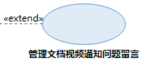

|  |  |
| --- | --- |
| 用例名称 | 管理文档视频通知问题留言 |
| 用例编号 | UC-A06 |
| 用例说明 | 对文档、视频、通知、问题留言进行增删改工作 |
| 参与者 | 登录状态的管理员 |
| 前置条件 | 管理员进入管理系统 |
| 基本事件流 | 1.对文档、视频、通知、问题留言增加操作  2.对文档、视频、通知、问题留言删除操作  3.对文档、视频、通知、问题留言修改操作 |
| 异常事件流 | 1.无法进行增删改操作  2.修改完之后信息无法保存  3.成功保存信息后无法正确显示信息 |
| 后置条件 | 完成增删改操作 |
| 成功保证 | 成功增删改文档、视频、通知、问题留言，并正确显示信息 |

### 2.2.6 UC-A07 修改课程留言问题留言

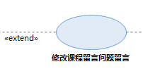

|  |  |
| --- | --- |
| 用例名称 | 修改课程留言问题留言 |
| 用例编号 | UC-A07 |
| 用例说明 | 针对有问题的课程留言和问题留言进行修改 |
| 参与者 | 登录状态的管理员 |
| 前置条件 | 管理员进入管理系统，且存在有问题的课程留言和问题留言 |
| 基本事件流 | 修改课程留言和问题留言内容 |
| 异常事件流 | 1.无法进行修改操作  2.修改完之后信息无法保存  3.无法正确显示修改后的信息 |
| 后置条件 | 完成修改操作 |
| 成功保证 | 成功修改有问题的课程留言和问题留言并保存，并能正确显示 |

### 2.2.7 UC-A08 修改课程所有教师学生信息

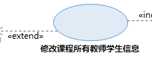

|  |  |
| --- | --- |
| 用例名称 | 修改课程所有教师学生信息 |
| 用例编号 | UC-A08 |
| 用例说明 | 针对有问题的课程所有教师学生信息进行修改 |
| 参与者 | 登录状态的管理员 |
| 前置条件 | 管理员进入管理系统，且存在有问题的课程所有教师学生信息 |
| 基本事件流 | 修改课程所有教师学生信息 |
| 异常事件流 | 1.无法进行修改操作  2.修改完之后信息无法保存  3.无法正确显示修改后的信息 |
| 后置条件 | 完成修改操作 |
| 成功保证 | 成功修改有问题的课程所有教师学生信息并保存，并能正确显示 |

### 2.2.8 UC-A09 修改课程介绍

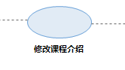

|  |  |
| --- | --- |
| 用例名称 | 修改课程介绍 |
| 用例编号 | UC-A09 |
| 用例说明 | 针对有问题的课程介绍进行修改 |
| 参与者 | 登录状态的管理员 |
| 前置条件 | 管理员进入管理系统，且存在有问题的课程介绍 |
| 基本事件流 | 修改课程介绍内容 |
| 异常事件流 | 1.无法进行修改操作  2.修改完之后信息无法保存  3.无法正确显示修改后的信息 |
| 后置条件 | 完成修改操作 |
| 成功保证 | 成功修改有问题的课程介绍并保存，并能正确显示 |

### 2.2.9 UC-A10 显示课程信息

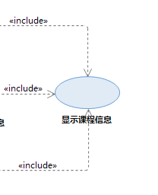

|  |  |
| --- | --- |
| 用例名称 | 显示课程信息 |
| 用例编号 | UC-A10 |
| 用例说明 | 相关操作让课程所有信息进行正确显示 |
| 参与者 | 登录状态的管理员 |
| 前置条件 | 管理员进入管理系统 |
| 基本事件流 | 正确显示课程所有信息操作 |
| 异常事件流 | 无法正确显示课程所有信息 |
| 后置条件 | 完成正确显示操作 |
| 成功保证 | 成功正确显示课程所有信息 |

## 2.3论坛版块管理部分

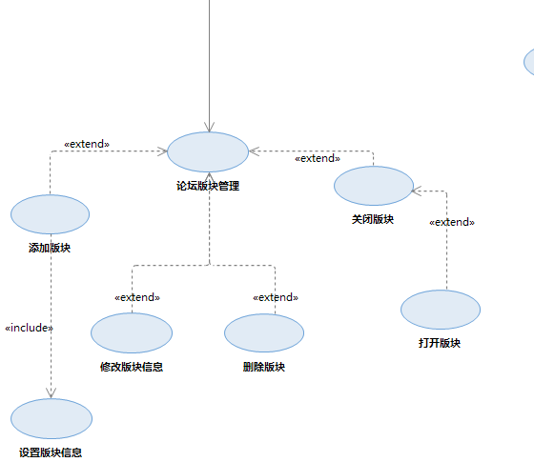

### 2.3.1 UC-A11 论坛版块管理

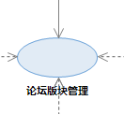

|  |  |
| --- | --- |
| 用例名称 | 论坛版块管理 |
| 用例编号 | UC-A11 |
| 用例说明 | 对论坛版块所有内容进行管理，包括添加版块、删除版块、修改版块信息、关闭版块、打开版块等操作 |
| 参与者 | 登录状态的管理员 |
| 前置条件 | 管理员进入管理系统 |
| 基本事件流 | 1.添加版块操作  2.删除版块操作  3.修改版块信息操作  4.关闭版块操作  5.打开版块操作 |
| 异常事件流 | 1.无法添加版块  2.无法删除版块  3.无法修改版块  4.无法关闭版块  5.无法打开版块  6.信息无法保存  7.正确保存信息后无法正确显示 |
| 后置条件 | 完成论坛版块管理相关操作 |
| 成功保证 | 成功管理论坛版块，信息正确保存且能正确显示 |

### 2.3.2 UC-A12 添加版块

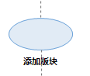

|  |  |
| --- | --- |
| 用例名称 | 添加版块 |
| 用例编号 | UC-A12 |
| 用例说明 | 针对需要新增版块的需求进行添加版块操作 |
| 参与者 | 登录状态的管理员 |
| 前置条件 | 管理员进入管理系统，有新增版块的需求 |
| 基本事件流 | 增加版块操作 |
| 异常事件流 | 1.无法增加版块  2.成功增加版块后无法正确显示 |
| 后置条件 | 完成增加版块操作 |
| 成功保证 | 成功增加版块，新增的版块能正确显示 |

### 2.3.3 UC-A13 设置版块信息

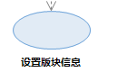

|  |  |
| --- | --- |
| 用例名称 | 设置版块信息 |
| 用例编号 | UC-A13 |
| 用例说明 | 设置版块号、版块名称、版块所有文章帖子、版块置顶信息、创建时间、分区等相应信息 |
| 参与者 | 登录状态的管理员 |
| 前置条件 | 管理员进入管理系统，无附属信息的新增版块 |
| 基本事件流 | 添加版块号、版块名称、版块所有文章帖子、版块置顶信息、创建时间、分区等信息 |
| 异常事件流 | 1.无法进行设置操作  2.设置成功后无法保存信息  3.成功保存信息后无法正确显示信息 |
| 后置条件 | 完成设置操作 |
| 成功保证 | 成功设置版块号、版块名称、版块所有文章帖子、版块置顶信息、创建时间、分区等相应信息，并正确保存和显示信息 |

### 2.3.4 UC-A14 修改版块信息

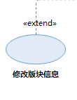

|  |  |
| --- | --- |
| 用例名称 | 修改版块信息 |
| 用例编号 | UC-A14 |
| 用例说明 | 针对需要修改信息版块进行修改操作 |
| 参与者 | 登录状态的管理员 |
| 前置条件 | 管理员进入管理系统，有新增版块的需求 |
| 基本事件流 | 修改版块信息版块操作 |
| 异常事件流 | 1.无法修改版块信息  2.成功修改版块信息后无法正确显示 |
| 后置条件 | 完成修改版块信息操作 |
| 成功保证 | 成功修改版块信息，信息能正确显示 |

### 2.3.5 UC-A15 删除版块

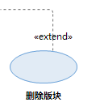

|  |  |
| --- | --- |
| 用例名称 | 删除版块 |
| 用例编号 | UC-A15 |
| 用例说明 | 对需要删除所有信息即无用的版块进行删除操作 |
| 参与者 | 登录状态的管理员 |
| 前置条件 | 管理员进入管理系统，有需要删除的版块 |
| 基本事件流 | 进行删除版块操作 |
| 异常事件流 | 1.无法删除版块  2.完成删除版块后无法正确显示 |
| 后置条件 | 完成删除版块操作 |
| 成功保证 | 成功删除版块信息且能正确显示 |

### 2.3.6 UC-A16 关闭版块

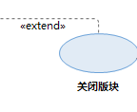

|  |  |
| --- | --- |
| 用例名称 | 关闭版块 |
| 用例编号 | UC-A16 |
| 用例说明 | 对需要关闭的但对往后的需要性未知的版块进行暂时关闭操作 |
| 参与者 | 登录状态的管理员 |
| 前置条件 | 管理员进入管理系统，有需要关闭的版块 |
| 基本事件流 | 进行关闭版块操作 |
| 异常事件流 | 1.无法关闭版块  2.完成关闭版块后无法正确显示 |
| 后置条件 | 完成关闭版块操作 |
| 成功保证 | 成功关闭版块信息且能正确显示 |

### 2.3.7 UC-A17 打开版块

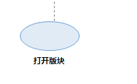

|  |  |
| --- | --- |
| 用例名称 | 打开版块 |
| 用例编号 | UC-A17 |
| 用例说明 | 对需要打开版块进行操作 |
| 参与者 | 登录状态的管理员 |
| 前置条件 | 管理员进入管理系统，有需要打开的版块 |
| 基本事件流 | 进行打开版块操作 |
| 异常事件流 | 1.无法打开版块  2.完成打开版块后无法正确显示 |
| 后置条件 | 完成打开版块操作 |
| 成功保证 | 成功打开版块信息且能正确显示 |

## 2.4审核部分

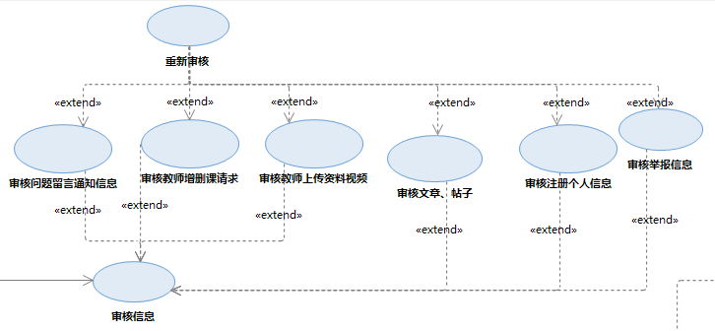

### 2.4.1 UC-A18 审核信息

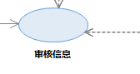

|  |  |
| --- | --- |
| 用例名称 | 审核信息 |
| 用例编号 | UC-A18 |
| 用例说明 | 对所有需要审核的，即对网站安全性有威胁的信息，进行审核操作，包括问题留言通知信息、教师增删课请求、教师上传得到资料视频、文章、帖子、注册的个人信息、举报信息、教师游客学生的个人账号信息等信息 |
| 参与者 | 登录状态的管理员 |
| 前置条件 | 管理员进入管理系统 |
| 基本事件流 | 1.对问题留言通知信息、教师增删课请求、教师上传得到资料视频、文章、帖子、注册的个人信息、举报信息、教师游客学生的个人账号信息等信息进行主观审核  2.如果需要返回审核结果，则审核结果返回给申请者 |
| 异常事件流 | 如果需要返回审核结果，审核结果无法返回给申请者 |
| 后置条件 | 完成审核操作（和修改操作） |
| 成功保证 | 成功审核，并将审核结果返回给申请者，如果审核通过，则修改相应信息 |

### 2.4.2 UC-A19 审核问题留言通知信息

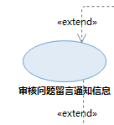

|  |  |
| --- | --- |
| 用例名称 | 审核问题留言通知信息 |
| 用例编号 | UC-A19 |
| 用例说明 | 对问题留言和通知信息进行主观审核 |
| 参与者 | 登录状态的管理员 |
| 前置条件 | 管理员进入管理系统，所有的问题留言和通知信息 |
| 基本事件流 | 1.主观审核问题留言和通知信息  2.如果审核不通过，则对问题留言和通知信息进行删除或修改操作，并发出警告信息 |
| 异常事件流 | 审核不通过时进一步删除或修改信息失败 |
| 后置条件 | 完成审核操作（和删除或修改操作） |
| 成功保证 | 成功审核操作（如果有问题，则修改问题留言和通知信息，并将审核结果发送返回。） |

### 2.4.3 UC-A20 审核教师增删课请求

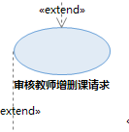

|  |  |
| --- | --- |
| 用例名称 | 审核教师增删课请求 |
| 用例编号 | UC-A20 |
| 用例说明 | 对教师增删课请求进行主观审核 |
| 参与者 | 登录状态的管理员 |
| 前置条件 | 管理员进入管理系统，有教师增删课的请求 |
| 基本事件流 | 1.主观审核教师增删课的请求  2.审核结果发送返回  3.如果审核通过则进行增删课操作 |
| 异常事件流 | 1.审核结果无法发送返回  2.审核通过时进一步修改信息失败 |
| 后置条件 | 完成审核操作（和增删操作） |
| 成功保证 | 成功审核操作，并将审核结果发送返回。如果没有问题，则增删课 |

### 2.4.4 UC-A21 审核教师上传资料视频

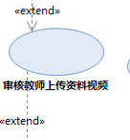

|  |  |
| --- | --- |
| 用例名称 | 审核教师上传资料视频 |
| 用例编号 | UC-A21 |
| 用例说明 | 对教师上传的资料和视频进行主观审核 |
| 参与者 | 登录状态的管理员 |
| 前置条件 | 管理员进入管理系统，所有教师学生上传的资料和视频 |
| 基本事件流 | 1.主观审核所有教师上传的资料和视频  2.如果审核不通过，则对资料和视频进行删除，并发出警告信息给相关用户 |
| 异常事件流 | 1.审核结果无法发送返回  2.审核不通过时进一步删除操作失败 |
| 后置条件 | 完成审核操作（和修改操作） |
| 成功保证 | 成功审核操作（如果有问题，则删除资料和视频，并将审核结果发送返回。） |

### 2.4.5 UC-A22 审核文章、帖子

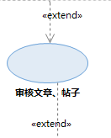

|  |  |
| --- | --- |
| 用例名称 | 审核文章、帖子 |
| 用例编号 | UC-A22 |
| 用例说明 | 对所有文章、帖子进行主观审核 |
| 参与者 | 登录状态的管理员 |
| 前置条件 | 管理员进入管理系统，所有文章、帖子 |
| 基本事件流 | 1.主观审核所有文章、帖子  2.如果审核不通过，则对相应的文章、帖子进行删除，并发出警告信息给相关用户 |
| 异常事件流 | 1.审核结果无法发送返回  2.审核不通过时进一步删除操作失败 |
| 后置条件 | 完成审核操作（和修改操作） |
| 成功保证 | 成功审核操作（如果有问题，则删除资料和视频，并将审核结果发送返回。） |

### 2.4.6 UC-A23 审核注册个人信息

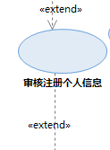

|  |  |
| --- | --- |
| 用例名称 | 审核注册个人信息 |
| 用例编号 | UC-A23 |
| 用例说明 | 对注册的个人信息进行主观审核 |
| 参与者 | 登录状态的管理员 |
| 前置条件 | 管理员进入管理系统，有个人注册的信息 |
| 基本事件流 | 1.主观审核注册的个人信息  2.如果审核不通过，则将用户删除，并返回审核通过结果通知 |
| 异常事件流 | 1.审核结果无法发送返回  2.审核不通过时删除用户失败 |
| 后置条件 | 完成审核操作（和删除用户操作） |
| 成功保证 | 成功审核操作（如果有问题，则将用户删除，并将审核结果发送返回。） |

### 2.4.7 UC-A24 审核举报信息

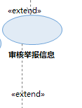

|  |  |
| --- | --- |
| 用例名称 | 审核举报信息 |
| 用例编号 | UC-A24 |
| 用例说明 | 对举报信息进行主观审核 |
| 参与者 | 登录状态的管理员 |
| 前置条件 | 管理员进入管理系统，有举报信息 |
| 基本事件流 | 1.主观审核所有举报信息  2.如果审核不通过，则对举报信息进行删除，并发出警告信息给相关用户 |
| 异常事件流 | 1.审核结果无法发送返回  2.审核不通过时进一步删除信息失败 |
| 后置条件 | 完成审核操作（和删除操作） |
| 成功保证 | 成功审核操作（如果有问题，则删除举报信息，并将审核结果发送返回。） |

### 2.4.8 UC-A25 重新审核



|  |  |
| --- | --- |
| 用例名称 | 重新审核 |
| 用例编号 | UC-A25 |
| 用例说明 | 对非第一次的审核请求进行审核 |
| 参与者 | 登录状态的管理员 |
| 前置条件 | 管理员进入管理系统，非第一次的审核请求 |
| 基本事件流 | 1.对非第一次的教师增删课请求、聊天室时间推迟请求进行主观审核  2.如果需要返回审核结果，则审核结果返回给申请者 |
| 异常事件流 | 如果需要返回审核结果，审核结果无法返回给申请者 |
| 后置条件 | 完成审核操作（和修改操作） |
| 成功保证 | 成功审核，并将审核结果返回给申请者，如果审核通过，则修改相应信息 |

## 2.5维护网站部分

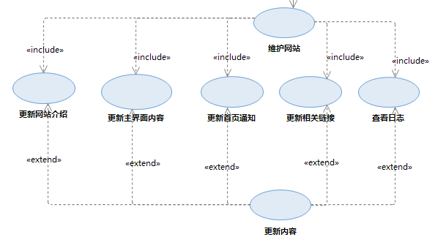

### 2.5.1 UC-A26 维护网站

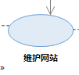

|  |  |
| --- | --- |
| 用例名称 | 维护网站 |
| 用例编号 | UC-A26 |
| 用例说明 | 过一段时间进行网站的维护工作，包括更新主界面内容、更新网站介绍、更新首页通知、更新相关链接、查看日志 |
| 参与者 | 登录状态的管理员 |
| 前置条件 | 管理员进入管理系统，与上一次维护网站操作相隔一定时间 |
| 基本事件流 | 1.更新主界面内容  2.更新网站介绍  3.更新首页通知  4.更新相关链接  5.查看日志 |
| 异常事件流 | 1.无法更新操作  2.成功更新操作后无法正确显示内容 |
| 后置条件 | 完成更新操作 |
| 成功保证 | 成功更新操作并正确显示内容 |

### 2.5.2 UC-A27 更新主界面内容

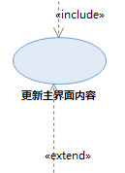

|  |  |
| --- | --- |
| 用例名称 | 更新主界面内容 |
| 用例编号 | UC-A27 |
| 用例说明 | 针对主界面排版、内容等信息进行更新 |
| 参与者 | 登录状态的管理员 |
| 前置条件 | 管理员进入管理系统，有更新主界面内容的需求 |
| 基本事件流 | 更新主界面排版、内容等操作 |
| 异常事件流 | 1.无法更新操作  2.成功更新操作后无法正确显示内容 |
| 后置条件 | 完成更新操作 |
| 成功保证 | 成功更新操作并正确显示内容 |

### 2.5.3 UC-A28 更新网站介绍

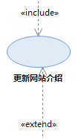

|  |  |
| --- | --- |
| 用例名称 | 更新网站介绍 |
| 用例编号 | UC-A28 |
| 用例说明 | 针对网页介绍的内容进行更新 |
| 参与者 | 登录状态的管理员 |
| 前置条件 | 管理员进入管理系统，有更新网页介绍的内容的需求 |
| 基本事件流 | 更新网页介绍内容 |
| 异常事件流 | 1.无法更新操作  2.成功更新操作后无法正确显示内容 |
| 后置条件 | 完成更新操作 |
| 成功保证 | 成功更新操作并正确显示内容 |

### 2.5.4 UC-A29 更新相关链接

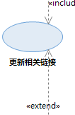

|  |  |
| --- | --- |
| 用例名称 | 更新相关链接 |
| 用例编号 | UC-A29 |
| 用例说明 | 更新网站的相关链接 |
| 参与者 | 登录状态的管理员 |
| 前置条件 | 管理员进入管理系统，有更新超链接的需求 |
| 基本事件流 | 更新网站的相关链接 |
| 异常事件流 | 1.无法更新操作  2.成功更新操作后无法正确显示内容 |
| 后置条件 | 完成更新操作 |
| 成功保证 | 成功更新操作并正确显示内容 |

### 2.5.5 UC-A30 更新首页通知

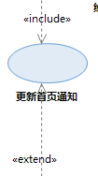

|  |  |
| --- | --- |
| 用例名称 | 更新首页通知 |
| 用例编号 | UC-A30 |
| 用例说明 | 针对首页显示的通知进行更新 |
| 参与者 | 登录状态的管理员 |
| 前置条件 | 管理员进入管理系统，有更新首页显示通知的需求 |
| 基本事件流 | 更新首页通知显示操作 |
| 异常事件流 | 1.无法更新操作  2.成功更新操作后无法正确显示内容 |
| 后置条件 | 完成更新操作 |
| 成功保证 | 成功更新操作并正确显示内容 |

### 2.5.6 UC-A31 查看日志

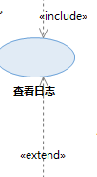

|  |  |
| --- | --- |
| 用例名称 | 查看日志 |
| 用例编号 | UC-A31 |
| 用例说明 | 对系统自动下载的日志进行查看管理 |
| 参与者 | 登录状态的管理员 |
| 前置条件 | 管理员进入管理系统，有自动下载的日志 |
| 基本事件流 | 查看管理日志操作 |
| 异常事件流 | 无法进行查看管理操作 |
| 后置条件 | 完成查看管理操作 |
| 成功保证 | 成功查看日志，并管理成功 |

### 2.5.7 UC-A32 更新内容

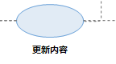

|  |  |
| --- | --- |
| 用例名称 | 更新内容 |
| 用例编号 | UC-A32 |
| 用例说明 | 针对所有需要更新文字信息的内容进行更新 |
| 参与者 | 登录状态的管理员 |
| 前置条件 | 管理员进入管理系统，有更新文字信息的需求 |
| 基本事件流 | 更新所有需要更新文字信息的内容操作 |
| 异常事件流 | 1.无法更新操作  2.成功更新操作后无法正确显示内容 |
| 后置条件 | 完成更新操作 |
| 成功保证 | 成功更新操作并正确显示内容 |

## 2.6用户管理

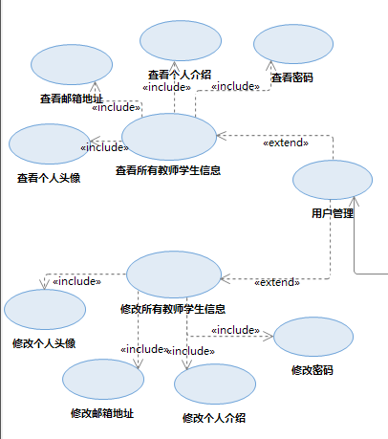

### 2.6.1 UC-A33查看所有教师学生信息

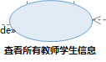

|  |  |
| --- | --- |
| 用例名称 | 查看所有教师学生信息 |
| 用例编号 | UC-A33 |
| 用例说明 | 对所有教师学生的可修改的个人信息进行查看 |
| 参与者 | 登录状态的管理员 |
| 前置条件 | 管理员进入管理系统， |
| 基本事件流 | 查看所有教师学生的可修改的个人信息 |
| 异常事件流 | 无法查看 |
| 后置条件 | 完成查看操作 |
| 成功保证 | 成功查看操作 |

### 2.6.2 UC-A34 查看个人头像

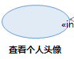

|  |  |
| --- | --- |
| 用例名称 | 查看个人头像 |
| 用例编号 | UC-A34 |
| 用例说明 | 对所有教师学生的个人头像进行查看 |
| 参与者 | 登录状态的管理员 |
| 前置条件 | 管理员进入管理系统 |
| 基本事件流 | 查看所有教师学生的个人头像 |
| 异常事件流 | 无法查看 |
| 后置条件 | 完成查看操作 |
| 成功保证 | 成功查看操作 |

### 2.6.3 UC-A35 查看邮箱地址

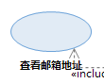

|  |  |
| --- | --- |
| 用例名称 | 查看邮箱地址 |
| 用例编号 | UC-A35 |
| 用例说明 | 对所有教师学生的邮箱地址进行查看 |
| 参与者 | 登录状态的管理员 |
| 前置条件 | 管理员进入管理系统 |
| 基本事件流 | 查看所有教师学生的邮箱地址 |
| 异常事件流 | 无法查看 |
| 后置条件 | 完成查看操作 |
| 成功保证 | 成功查看操作 |

### 2.6.4 UC-A36 查看个人介绍

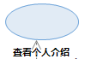

|  |  |
| --- | --- |
| 用例名称 | 查看个人介绍 |
| 用例编号 | UC-A36 |
| 用例说明 | 对所有教师学生的个人介绍进行查看 |
| 参与者 | 登录状态的管理员 |
| 前置条件 | 管理员进入管理系统 |
| 基本事件流 | 查看所有教师学生的个人介绍 |
| 异常事件流 | 无法查看 |
| 后置条件 | 完成查看操作 |
| 成功保证 | 成功查看操作 |

### 2.6.5 UC-A37 查看密码

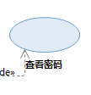

|  |  |
| --- | --- |
| 用例名称 | 查看密码 |
| 用例编号 | UC-A37 |
| 用例说明 | 对所有教师学生的密码进行查看 |
| 参与者 | 登录状态的管理员 |
| 前置条件 | 管理员进入管理系统 |
| 基本事件流 | 查看所有教师学生的密码 |
| 异常事件流 | 无法查看 |
| 后置条件 | 完成查看操作 |
| 成功保证 | 成功查看操作 |

### 2.6.6 UC-A38 修改所有教师学生信息

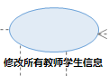

|  |  |
| --- | --- |
| 用例名称 | 修改所有教师学生信息 |
| 用例编号 | UC-A38 |
| 用例说明 | 对所有教师学生信息进行修改 |
| 参与者 | 登录状态的管理员 |
| 前置条件 | 管理员进入管理系统 |
| 基本事件流 | 修改所有教师学生的信息 |
| 异常事件流 | 1.无法修改  2.修改后无法保存  3.保存后无法正常显示 |
| 后置条件 | 完成修改操作 |
| 成功保证 | 成功修改操作，正常保存且正常显示 |

### 2.6.7 UC-A39 修改个人头像

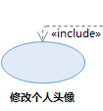

|  |  |
| --- | --- |
| 用例名称 | 修改个人头像 |
| 用例编号 | UC-A39 |
| 用例说明 | 对所有教师学生的个人头像进行修改 |
| 参与者 | 登录状态的管理员 |
| 前置条件 | 管理员进入管理系统 |
| 基本事件流 | 修改所有教师学生的个人头像 |
| 异常事件流 | 1.无法修改  2.修改后无法保存  3.保存后无法正常显示 |
| 后置条件 | 完成修改操作 |
| 成功保证 | 成功修改操作，正常保存且正常显示 |

### 2.6.8 UC-A40 修改邮箱地址

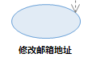

|  |  |
| --- | --- |
| 用例名称 | 修改邮箱地址 |
| 用例编号 | UC-A40 |
| 用例说明 | 对所有教师学生的邮箱地址进行修改 |
| 参与者 | 登录状态的管理员 |
| 前置条件 | 管理员进入管理系统 |
| 基本事件流 | 修改所有教师学生的邮箱地址 |
| 异常事件流 | 1.无法修改  2.修改后无法保存  3.保存后无法正常显示 |
| 后置条件 | 完成修改操作 |
| 成功保证 | 成功修改操作，正常保存且正常显示 |

### 2.6.9 UC-A41 修改个人介绍

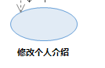

|  |  |
| --- | --- |
| 用例名称 | 修改个人介绍 |
| 用例编号 | UC-A41 |
| 用例说明 | 对所有教师学生个人介绍进行修改 |
| 参与者 | 登录状态的管理员 |
| 前置条件 | 管理员进入管理系统 |
| 基本事件流 | 修改所有教师学生的个人介绍 |
| 异常事件流 | 1.无法修改  2.修改后无法保存  3.保存后无法正常显示 |
| 后置条件 | 完成修改操作 |
| 成功保证 | 成功修改操作，正常保存且正常显示 |

### 2.6.10 UC-A42 修改密码



|  |  |
| --- | --- |
| 用例名称 | 修改密码 |
| 用例编号 | UC-A42 |
| 用例说明 | 对所有教师学生的密码进行修改 |
| 参与者 | 登录状态的管理员 |
| 前置条件 | 管理员进入管理系统 |
| 基本事件流 | 修改所有教师学生的密码 |
| 异常事件流 | 1.无法修改  2.修改后无法保存  3.保存后无法正常显示 |
| 后置条件 | 完成修改操作 |
| 成功保证 | 成功修改操作，正常保存且正常显示 |

# 3游客用例

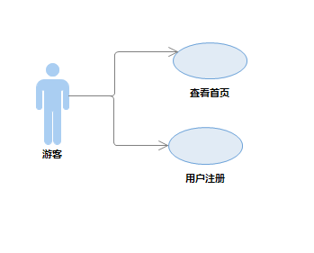

### 3.1 UC-V01 查看首页

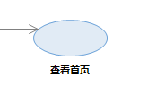

|  |  |
| --- | --- |
| 用例名称 | 查看首页 |
| 用例编号 | UC-V01 |
| 用例说明 | 只允许查看首页显示信息，游客点击任何一项有超链接的文字或图片就会有注册页面的弹出 |
| 参与者 | 游客 |
| 前置条件 | 进入网站首页 |
| 基本事件流 | 1.查看首页信息  2.可弹出注册页面 |
| 异常事件流 | 1.无法查看首页信息  2.无法弹出注册页面 |
| 后置条件 | 成功查看所显示信息 |
| 成功保证 | 首页信息可对游客显示 |

### 3.2 UC-V02 用户注册

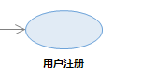

|  |  |
| --- | --- |
| 用例名称 | 用户注册 |
| 用例编号 | UC-V02 |
| 用例说明 | 可查看注册页面，可以进行注册操作 |
| 参与者 | 游客 |
| 前置条件 | 进入注册页面 |
| 基本事件流 | 1.填写注册相关信息  2.注册表的提交 |
| 异常事件流 | 1.注册页面无法显示  2.无法填写注册信息  3.注册表无法提交 |
| 后置条件 | 成功完成注册操作 |
| 成功保证 | 游客成功提交申请表，数据传入后台 |

# 4数据字典

|  |  |  |  |  |
| --- | --- | --- | --- | --- |
| 数据元素 | 描述 | 数据构成或者数据类型 | 数据长度 | 数据取值 |
| 管理员账号 | 可进入管理员系统的管理员个人账号 | 字母和数字表示的字符串，某些特殊字符 | 6-18 |  |
| 管理员密码 | 可进入管理员系统的管理员个人账号的密码 | 字母和数字表示的字符串，某些特殊字符 | 6-24 |  |
| 帖子 | 教师、学生发于论坛上的帖子 | 帖子信息  教师信息  学生信息  举报数  回复数 |  |  |
| 用户申请信息 | 管理员需要审核的各类用户申请信息 | 教师学生开删帖子  教师开删课程申请  教师聊天室开放申请 |  |  |
| 留言 | 学生在老师的课程下的留言信息 | 字符串 |  |  |
| 发布的消息 | 教师需要发布的最新消息 | 字符串 |  |  |
| 课件、资料 | 教师上传的课件文档、视频资料 | .ptf，.word，.excel，.ppt，.mp3等 |  |  |
| 友情链接 | 老师要求管理员及时更新的友情链接 | 字符串 |  |  |
| 学生账号 | 用于登录网站的学生个人账号 | 字母和数字表示的字符串，某些特殊字符 | 6-18 |  |
| 学生学号 | 用于辨别学生身份的所属学校内学号 | 数字表示的字符串 | 8 |  |
| 学生姓名 | 学生真实姓名 | 中文字符或和英文字符的字符串 | 6-18 |  |
| 学生密码 | 用于登录网站的学生个人账号的密码 | 字母和数字表示的字符串，某些特殊字符 | 6-24 |  |
| 教师账号 | 用于登录网站的教师个人账号 | 字母和数字表示的字符串，某些特殊字符 | 6-18 |  |
| 教师工号 | 用于辨别教师身份的所属学校内工号 | 字母开头和数字结尾表示的字符串 | 7 | 必须以字母开头 |
| 教师姓名 | 教师真实姓名 | 中文字符或和英文字符的字符串 |  |  |
| 教师密码 | 用于登录网站的教师个人账号的密码 | 字母和数字表示的字符串，某些特殊字符 | 6-24 |  |
| 教师描述 | 教师公布于网站上的个人介绍 | 中文字符或和英文字符的字符串，某些特殊字符 | 200 |  |
| 审核返回结果 | 审核操作完成后返回给个人账户的结果通知 | 中文字符或和英文字符的字符串 |  |  |
| 聊天室历史记录 | 聊天室结束后所有的保存于文件中的历史文字信息记录 | 中文字符或和英文字符的字符串、某些特殊字符、.gif、.jpg、.png、.img等 |  |  |